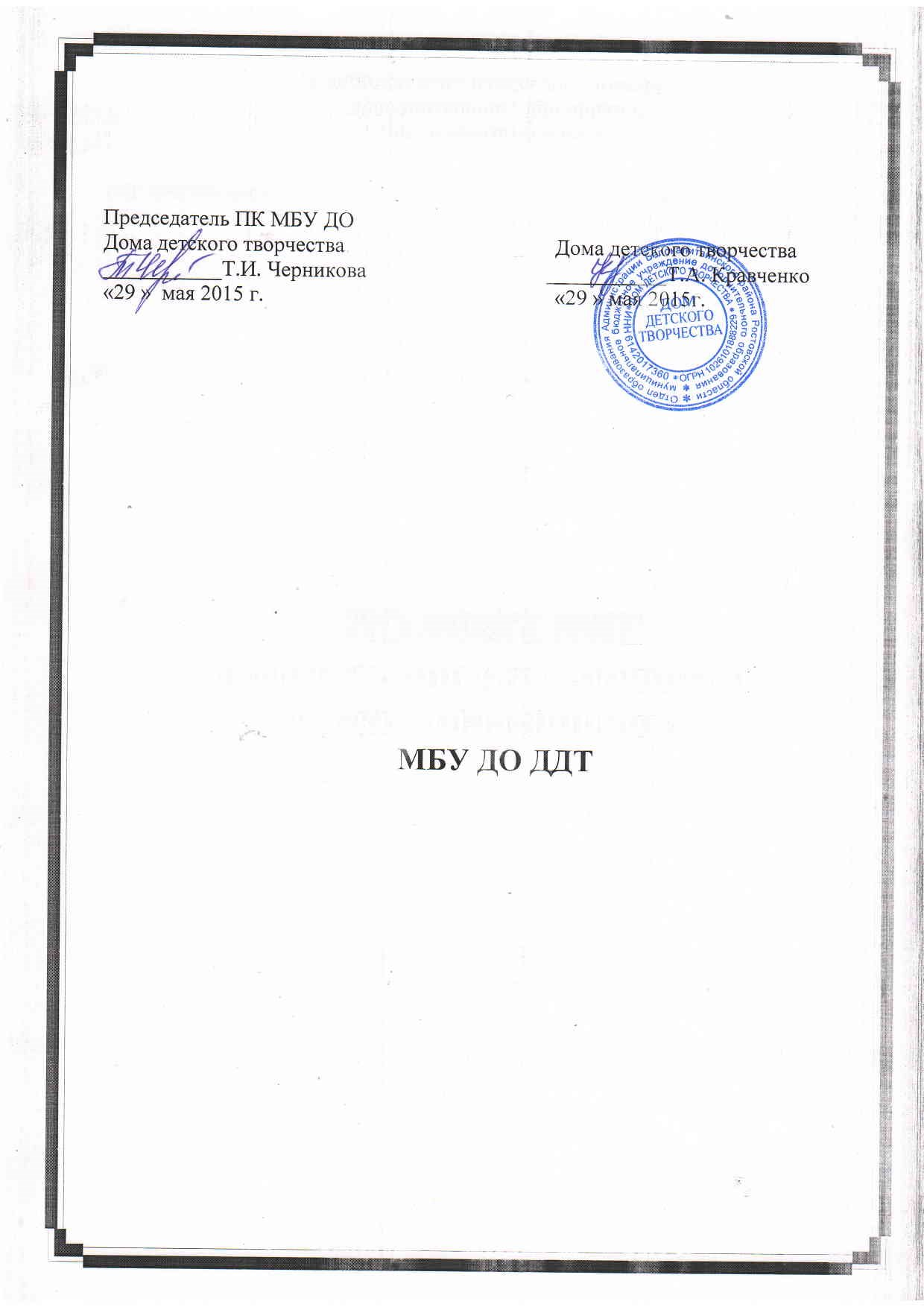
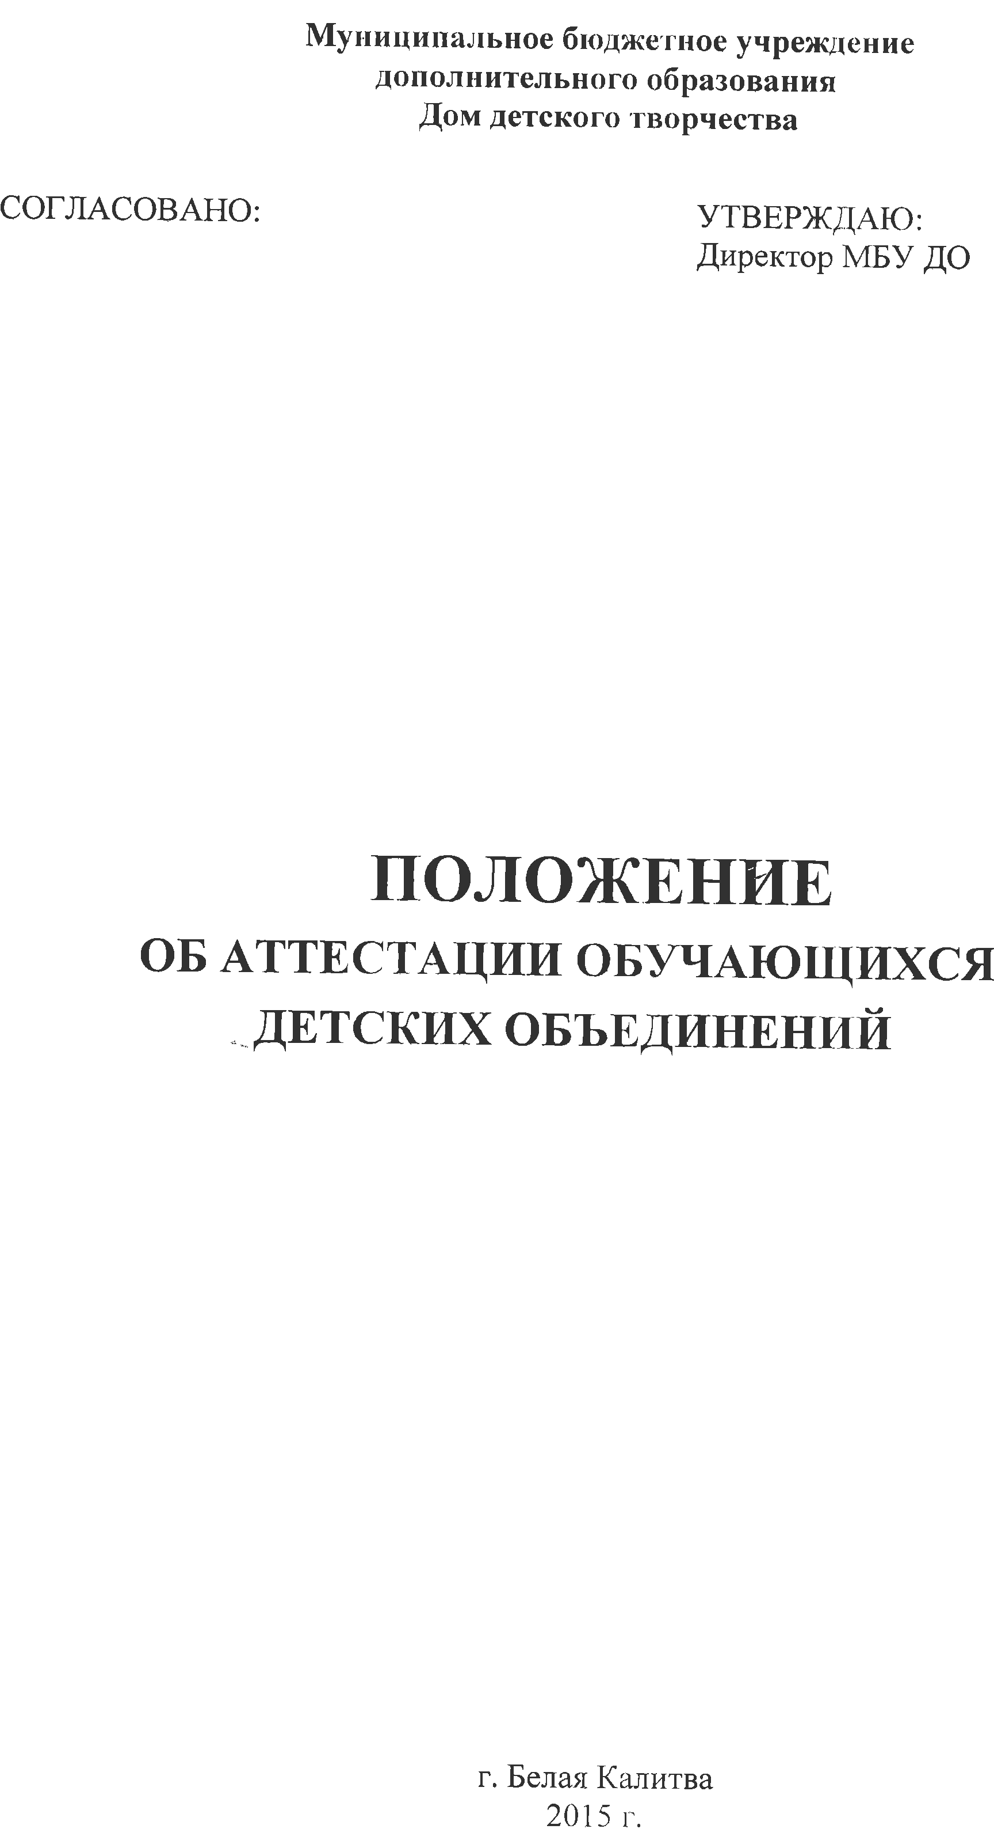
- Общие положения

  - Данное положение регулирует правила проведения аттестации обучающихся муниципального бюджетного учреждения дополнительного образования Дома детского творчества (далее – ДДТ) в соответствии с требованиями дополнительных общеобразовательных программ к оценке знаний, умений и навыков в предметной деятельности.
  - Положение разработано на основе Федерального закона Российской Федерации «Об образовании», типового положения об учреждении дополнительного образования детей, и в соответствии с Уставом ДДТ.
  - Аттестация обучающихся детских объединений рассматривается педагогическим коллективом как неотъемлемая часть образовательного процесса, так как позволяет всем его участникам оценить реальную результативность их совместной творческой деятельности.

- Цель, задачи, виды и функции аттестации

  - Аттестация – это оценка уровня и качества освоения обучающимися образовательных программ в конкретной предметной деятельности.
  - Цель аттестации – выявление исходного, текущего, промежуточного и итогового уровня развития теоретических знаний, практических умений и навыков, их соответствия прогнозируемым результатам образовательных программ.
  - Задачи аттестации:
- определение уровня теоретической подготовки обучающихся в конкретной образовательной области, выявление степени сформированности практических умений и навыков детей в выбранном ими виде творческой деятельности;
- анализ полноты реализации образовательной программы детского объединения;
- соотнесение прогнозируемых и реальных результатов учебно-воспитательной работы;
- выявление причин, способствующих или препятствующих полноценной реализации дополнительной общеобразовательной программы;
- внесение необходимых корректив в содержание и методику образовательной деятельности детского объединения.
  - Виды аттестации: входной контроль, текущая, промежуточная и итоговая.
- Входной контроль (предварительная аттестация) – это оценка исходного уровня знаний обучающихся перед началом образовательного процесса;
- Текущая аттестация – это оценка качества усвоения обучающимися содержания конкретной образовательной программы в период обучения после начальной аттестации до промежуточной (итоговой) аттестации;
- Промежуточная аттестация – это оценка качества усвоения обучающимися содержания конкретной образовательной программы по итогам учебного периода (этапа, года обучения);
- Итоговая аттестация – это оценка обучающимися уровня достижений, заявленных в образовательных программах по завершении всего образовательного курса программы.
  - Обучающиеся, показавшие лучшие результаты в процессе обучения, представляют ДДТ в районных, зональных, российских и международных смотрах, конкурсах, фестивалях, конференциях, концертных программах, соревнованиях и прочее. Участие в перечисленных мероприятиях может считаться формой промежуточной или итоговой аттестации.
  - Аттестация обучающихся детских объединений ДДТ строится на следующих принципах:
- научность;
- учет индивидуальных и возрастных особенностей учащихся;
- адекватность специфике объединения к периоду обучения;
- свободы выбора педагогом методов и форм проведения и оценки результатов;
- открытости результатов для педагогов и родителей.
  - В образовательном процессе ДДТ в целом и каждого детского объединения, в частности, аттестация выполняет целый ряд функций:
- учебную, так как создает дополнительные условия для обобщения и осмысления обучающимся полученных теоретических и практических знаний, умений и навыков;
- воспитательную, так как является стимулом к расширению познавательных интересов и потребностей ребенка;
- развивающую, так как позволяет детям осознать уровень их актуального развития и определить перспективы;
- коррекционную, так как помогает педагогу своевременно выявить и устранить объективные и субъективные недостатки учебно-воспитательного процесса;
- социально-психологическую, так как дает каждому обучающемуся возможность пережить «ситуацию успеха».

- Содержание и формы проведения аттестации. Формы и критерии оценки результативности образовательного процесса.

  - Содержанием аттестации является:
3.1.1. Входной контроль (предварительная аттестация) – начальный уровень знаний, умений, навыков учащихся по данному предмету;
3.1.2. Текущая аттестация – содержание изученного текущего программного материала;
3.1.3. Промежуточная аттестация – содержание образовательной программы определенного года (этапа) обучения;
3.1.4. Итоговая аттестация – содержание всей образовательной программы в целом.
  - Формы проведения аттестации определяются самим педагогом в его образовательной программе таким образом, чтобы они соответствовали ожидаемым результатам образовательной программы. В зависимости от предмета изучения, формы проведения аттестации могут быть следующие: собеседование, тестирование, творческие и самостоятельные исследовательские работы, контрольные уроки, практические работы, зачеты, выставки, отчетные концерты, спортивные соревнования, интеллектуальные состязания, конкурсы, олимпиады, конференции, турниры, контрольные уроки, спектакли, итоговые занятия, экзамен, концертное прослушивание, защита творческих работ и проектов, доклад, тематические чтения и т.д.
  - Формы и критерии оценки результативности определяются самим педагогом в его образовательной программе таким образом, чтобы можно было определить отнесенность учащегося к одному из трех уровней результативности: высокий, средний, низкий.
  - Критерии оценки результативности не должны противоречить следующим показателям:
  - высокий уровень – успешное освоение обучающимся более от 70% до 100% содержания образовательной программы, подлежащей аттестации;
  - средний уровень – успешное освоение обучающимся от 50% до 70% содержания образовательной программы, подлежащей аттестации;
  - низкий уровень – успешное освоение обучающимся менее 50% содержания образовательной программы, подлежащей аттестации.
  - Критериями оценки результативности обучения обучающихся также являются:
  - критерии оценки уровня теоретической подготовки обучающихся: соответствие уровня теоретических знаний программным требованиям; широта кругозора; свобода восприятия теоретической информации; развитость практических навыков работы со специальной литературой, осмысленность и свобода использования специальной терминологии;
  - критерии оценки уровня практической подготовки обучающихся: соответствие уровня развития практических умений и навыков программным требования; свобода владения специальным оборудованием и оснащением; качество выполнения практического задания; технологичность практической деятельности;
  - критерии оценки уровня развития и воспитанности детей: культура организации практической деятельности: культура поведения; творческое отношение к выполнению практического задания; аккуратность и ответственность при работе; развитость специальных способностей.

- Организация процесса аттестации

  - Аттестация обучающихся детских объединений ДДТ проводится три раза в учебном году:
  - входной контроль (для обучающихся первого года обучения): сентябрь-октябрь;
  - текущая: декабрь-январь;
  - промежуточная (в конце каждого года обучения): апрель-май;
  - итоговая (по окончании всей программы обучения): апрель-май.
  - За месяц до проведения итоговой аттестации детского объединения педагог должен в письменном виде представить администрации ДДТ график итоговой аттестации. На основании представленных заявок, не позже чем за две недели, составляется общий график проведения промежуточной и итоговой аттестации обучающихся, который утверждается директором и вывешивается на доступном для всех педагогических работников месте.
  - Проведение входного контроля (предварительной аттестации) и текущей аттестации осуществляется самим педагогом (уровень обученности).
  - Проведение промежуточной аттестации обязательно для обучающихся и педагогов. Она осуществляется самим педагогом и оформляется в виде уровня обученности контрольной учебной группы каждого года обучения.
  - Проведение итоговой аттестации обязательно для обучающихся и педагогов ДДТ. Она осуществляется аттестационной комиссией и оформляется в виде аттестационного листа по каждой учебной группе (объединению). Аттестационные листы по каждой учебной группе (объединению), сдаются педагогом методисту ДДТ. При необходимости для проведения промежуточной аттестации обучающихся приказом директора формируется аттестационная комиссия (не менее двух человек).
  - Состав аттестационной комиссии определяется приказом директора по рекомендации Методического совета. В аттестационную комиссию могут входить другие педагогические работники (на усмотрение администрации). Педагог дополнительного образования, чьи обучающиеся проходят итоговую аттестацию, в состав аттестационной комиссии не включается.
  - Аттестационные листы результатов аттестации обучающихся детского объединения хранятся в кабинете заместителя директора по УВР ДДТ в течение года.

- Анализ результатов аттестации

  - Результаты промежуточной и итоговой аттестации обучающихся детских объединений анализируются методическим советом и представляются администрации ДДТ, которая подводит общий итог.
  - Направления анализа результатов аттестации обучающихся:
  - уровень теоретической подготовки учащихся в конкретной образовательной области; степень сформированности практических умений и навыков детей в выбранном ими виде творческой деятельности;
  - полнота выполнения образовательной программы творческого объединения;
  - соотнесение прогнозируемых и реальных результатов учебно-воспитательной работы;
  - выявление причин, способствующих или препятствующих полноценной реализации образовательной программы;
  - необходимость внесения корректив в содержание и методику образовательной деятельности детского объединения.
  - Параметры подведения итогов:
  - уровень знаний, умений, навыков обучающихся (высокий, средний, низкий);
  - количество обучающихся, полностью освоивших образовательную программу; освоивших программу в необходимой степени (количество и проценты);
  - совпадение прогнозируемых и реальных результатов в образовательном и воспитательном процессе (совпадают полностью; совпадают в основном);
  - перечень основных причин невыполнения детьми образовательной программы; перечень факторов, способствующих успешному освоению образовательной программы;
  - рекомендации по коррекции образовательной программы, изменению методик преподавания.

